概要设计说明书

1. 总体设计

1.1 需求规定
教务管理系统可分为学生信息管理系统和教师管理信息系统，系统开发的整体任务是实现学校教师和学生信息管理的系统化、规范化、自动化和智能化，从而达到提高学校管理效率的目的。
本阶段目的在于明确系统的数据结构和软件结构，此外总体设计还将给出内部软件和外部系统部件之间的接口定义，各个软件模块的功能说明，数据结构的细节以及具体的装配要求。

1.2 运行环境
软件基本运行环境为Windows XP环境。

1.3 基本设计概念和处理流程
概要说明书的目的在于明确系统的数据结构和软件结构，设计外部软件和内部软件的接口，说明各个软件模块的功能说明，数据结构的细节等。系统的总体处理流程如图1-1所示：
选择操作
基础维护
教学管理
报表统计
班级信息维护
学生选课
课表查询
成绩输入
打印成绩单
教务管理系统

操作

选择操作

课程信息维护
学生信息维护
教师信息维护

图1-1 系统的总体处理流程

1.4 系统体系结构
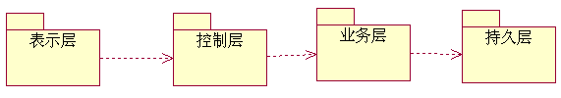
用一览表及框图的形式说明本系统的系统元素（各层模块、子程序、公用程序等）的划分，扼要说明每个系统元素的标识符和功能，分层次地给出各元素之间的控制与被控制关系。
本系统的体系架构如图1-2所示：
图1-2 系统体系架构
本系统体系结构大致可以定义为：客户机层上的表示层主要是通过Struts框架实现的，由显示视图产生一个请求。 请求被ActionServlet（控制器）接收，它在struts-config.xml文件中寻找请求的URI，找到对应的Action类后，Action类执行相应的业务逻辑。Action类执行建立在模型组件基础上的业务逻辑，模型组件是和应用程序关联的。一旦Action类处理完业务逻辑，它把控制权返回给ActionServlet，Action类提供一个键值作为返回的一部分，它指明了处理的结果。ActionServlet使用这个键值来决定在什么视图中显示Action的类处理结果。当ActionServlet把Action类的处理结果传送到指定的视图中，请求的过程也就完成了。中间业务层是通过Spring框架实现的，首先建立一个BaseAction,它继承了Action类，而其他定义的Action都要继承这个BaseAction。这个BaseAction需要导入AppContext工具类，这个AppContext需要导入Spring中org.springframework.context.support.*
；这样一个继承BaseAction的Action，就可以getXXXService()的方法得到某一个service的实例-----服务定位器的设计模式。持久（PO）层是由hibernate架构实现的，它包括关于整体数据库的hibernate.cfg.xml文件、每个表的JavaBean类和每个表的hbm.xml文件，通过Spring集成模板HibernateTemplate提供DAO 来使用PO。在Spring 的配置文件（applicationContext.
xml）中配置sessionFactory的bean 来管理hibernate。
本系统组件图如图1-3所示
管理员登陆
业务调度

班信维护

课信维护

学信维护
?
师信维护
学生选课
成绩输入
???
DAO组件
XML解析
数据连接
持久实体
课表查询

2. 接口设计

2.1 用户接口
用户接口 | 语法结构 | 软件回答信息
教务系统管理员登录 | 以英文和汉字开头，不超过6个字符 | 进入主界面
信息管理相关操作 |  | 进行相应的操作

3. 运行设计

3.1 运行模块组合
具体软件的运行模块组合为程序多窗口的运行环境，各个模块在软件运行过程中能较好的交换信息，处理数据。

3.2 运行控制
软件运行时有较友好的界面，基本能够实现用户的数据处理要求。

3.3 运行时间
系统的运行时间基本可以达到要求。

4. 系统数据结构

4.1 逻辑设计

教务管理系统类图
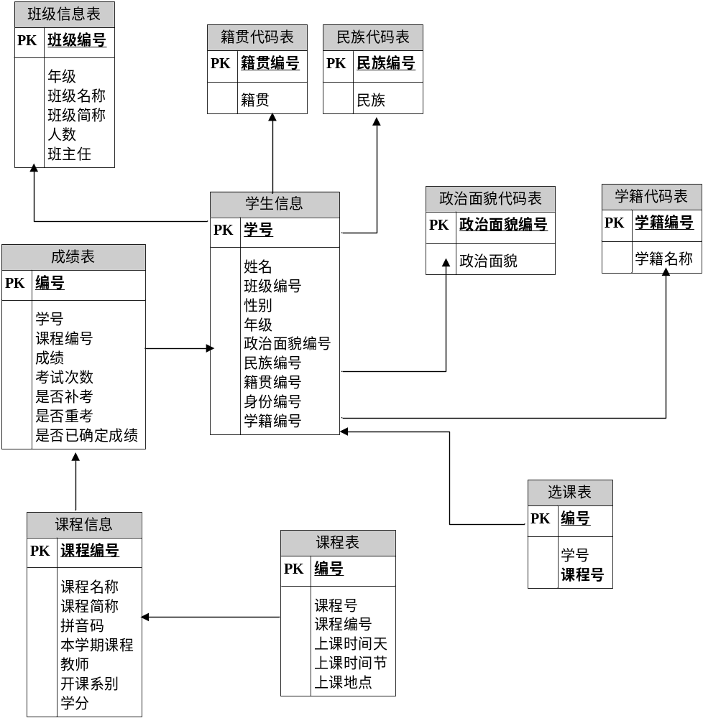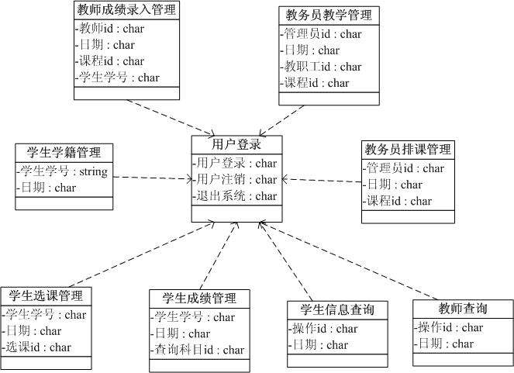
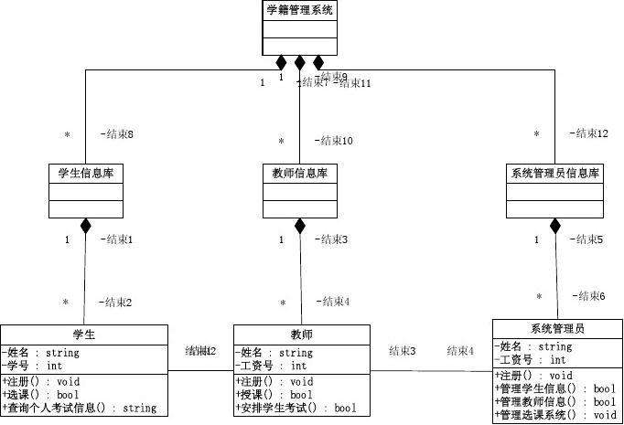
4.2 物理结构设计
PK
课程名称
课程简称
拼音码
本学期课程
教师
开课系别
年份
课程表
PK 编号
选课表

FK1
PK 编号
学号
课序号
系统的物理结构具体由数据库来设计与生成。

5. 系统出错处理设计

5.1 出错信息
错误登录信息 | 系统提示错误登录信息 | 系统返回登录界面
输入错误的数据 | 系统提示数据错误信息 | 提示重新输入数据
打印不成功 | 系统提示打印不成功信息 | 进行重新打印操作

5.2 补救措施
由于数据在数据库中已经有备份，故在系统出错后可以依靠数据库的恢复功能，并且依靠日志文件使系统再启动，就算系统崩溃数据也不会丢失或遭到破坏。但有可能占用更多的数据存储空间，权衡措施由用户来决定

详细设计说明书

1.1 项目定义
教务综合管理信息系统是为了适应现代化学校管理的需要，加快推进我校数字化校园建设、充分利用校园网，利用网络、多媒体等计算机应用技术和手段，提高办公效率、改善质量的高效管理信息系统。

1.2 编写目的
本文档为“教务管理系统-详细设计说明书”，主要用于为实现系统的功能而进行的系统详细设计说明，详细系统各软件组成模块的实现流程、功能、接口、编译、测试要点等内容，便于对系统的编码进行指导和约束。

1.3. 参考资料
《教务管理系统_系统软件需求说明书》。
《教务管理系统_系统概要设计说明书》。
《教务管理系统_数据库设计说明书（数据库字典）》等。

2. 程序系统的结构

2.1整个教务管理系统的结构
可由以下图示来表明：

选择操作
选择操作

基础维护
教学管理
报表统计
班级信息维护
学生选课
课表查询
成绩输入
打印成绩单
教务管理系统

选择操作

课程信息维护
学生信息维护
教师信息维护

图1-1 系统的总体处理流程

3. 系统功能实现
从前面需求分析可以看出，系统功能庞杂，主要分为前台浏览器(B/S)信息发布和数据查询，后台(C/S)数据管理和处理，教务管理功能部分数据分为四类：学生基本信息相关；教师基本信息相关；课程信息相关； 学生成绩综合查询相关。从使用和操作的功能上分，有三种用户：该校学生；业务数据管理人员（学生工作辅导员、教务干事）；系统管理员。为便于整个系统组织管理，把各个相对独立的数据或功能组织到整个大系统中来，我们把各个相对独立的功能完全独立设计，编译成独立的目标(功能)模块（single Executable），各功能模块最后被集成到一个称为虚拟桌面的控制台模块中。相应地将系统结构分为一个控制台程序和七个子系统，各子系统又分为若干各子模块。对应于每一个模块，几乎都有录入、查询、修改、删除、查看详细资料等这几个功能。整个业务流程就是由这几种基本功能实现的。在这里每个模块都要用到的功能没必要在每个子模块里重复阐述，在每个子模块里只列出区别于其它子模块的功能实现。

3.1 系统控制台模块
功能：
各子功能模块的组织和调用；
统一的登陆界面实现到数据库服务器的登陆；
显示教务主页
系统图标。
设计：
1. 登陆数据库:
输入数据库服务器名(ServerIP)、用户账号()UserID、密码(PassWord)； 登陆数据库服务器，检索系统权限表，根据权限设置相应功能模块：
①无此用户或禁止权限
Enable = False;
②浏览权限
Enable = True;
修改 User ID= ;
修改 Pass Word := ;
③修改权限
Enable = True;
修改 User ID = ;
修改 Pass Word := ;
2. 采用WinXP 下程序组、程序项的原理组织各执行模块：
登陆服务器
基础维护
教学管理
报表统计
退出
各程序组、程序项的显示分别可以是分层/树状/大图标/小图标等方式；各程序项或菜单项的名称命名为相应功能模块的目标代码文件名。

3.2. 各具体模块如下：

模块1名称：班级信息维护
输入: 班级信息维护 | 处理: 维护管理该校各班级基本信息 |  | 输出: 各班级信息
数据表:
班级信息表

模块2名称：学生基本信息维护
输入:学生基本信息 | 处理: 维护管理学生基本信息 |  | 输出: 学生基本信息
数据表:
学生信息表

模块3名称：课程信息维护
输入: 课程信息维护 | 处理: 维护管理课程基本信息 |  | 输出: 课程信息
数据表:
课程信息表

模块4名称：学生选课信息
输入:学生选课信息 | 处理: 维护管理学生选课信息 |  | 输出: 学生选课信息
数据表:
学生基本信息表
课程信息表

模块5名称：课表查询
输入:课表查询 | 处理: 维护管理课表查询信息 |  | 输出:所查班级课表
数据表:
学生基本信息表
班级信息表

模块6名称：成绩输入
输入:成绩输入 | 处理: 维护管理成绩输入信息 |  | 输出:成绩
数据表:
学生基本信息表
课程信息表

模块7名称：教师信息为维护
输入: 教师信息为维护 | 处理: 维护管理教师信息 |  | 输出: 教师信息
数据表:
教师信息表

5. 基础维护：

5.1 班级信息维护

实现的功能包括： 查看首记录 ：表中首个班级记录，上记录， 下记录， 查尾记录，新增，修改，删除等
可实现模糊搜索功能 即：输入班级编号可查询相关班级信息

5.2 学生信息维护

实现的功能包括： 查看首记录 ，上记录， 下记录， 查尾记录，新增，修改，删除等

可实现模糊搜索功能

5.3 课程信息维护
实现的功能包括： 查看首记录 ：表中首个班级记录，上记录， 下记录， 查尾记录，新增，修改，删除等
可实现模糊搜索功能

